BJT ve MOSFET’İN DC ÖZELLİKLERİNİN ÇIKARILMASI
Bu deneyin amacı, BJT ve MOSFET elemanlarınıın elde edilmiş olan akım ve gerilim ifadelerinin sınanması ve bu iki elemanın çalışma prensiplerinin kavranmasıdır.
1.) BJT elemanının DC özelliklerinin çıkarılması:
BJT’un ileri yönde çalışmasına ilişkin geçiş özeğrilerini ve β_{F}’i elde etmek amacıyla deney föyü sayfa 10 Şekil 2deki ortak emetörlü devreyi BC237 ile gerçekleştirdik. Bu devrede R₁ ayarlanabilir direnci yardımıyla farklı I_{c} değerlerine karşılık gelen V_{BE} ve V_{R2} değerlerini Tablo 1.deki gibi elde ettik. (β_{F}’inhesaplanmasında deney föyü sayfa 9daki eşitlik kullanılmıştır.)

V_{BE} (V) | V_{R2} (V) | I_{C} (mA) | I_{B} (mA) | β_{F}
0,6231 | 0,0576 | 2,35 | 0,00576 | 407,99
0,6472 | 0,0735 | 2,88 | 0,00735 | 391,84
0,6535 | 0,0864 | 3,39 | 0,00864 | 392,36
0,6643 | 0,1075 | 4,23 | 0,01075 | 393,49
0,6782 | 0,1173 | 4,62 | 0,01173 | 393,86
0,6839 | 0,1361 | 5,37 | 0,01361 | 394,56
0,6901 | 0,1555 | 6,17 | 0,01555 | 396,78
0,7259 | 0,2351 | 9,41 | 0,02351 | 400,26
0,7307 | 0,3907 | 15,6 | 0,03907 | 399,28
0,7358 | 4,5361 | 111,4 | 0,45361 | 245,59
Tablo 1.
Burada elde ettiğimiz farklı β_{F} değerlerinin ortalamasını alırsak, β_{Fort}=326,79 olarak buluruz.
Elde ettiğimiz bu değerlerden yola çıkarak Şekil 1. ve Şekil 2.deki geçiş özeğrilerini çizdik.
Aynı devre üzerinde yapılan oynamalar sonucu tranzistörü kesime ve doymaya soktuk. Bunun için R₃ direncini ve R₁ ayarlı direncini kullandık ve bu durum için yapılan ölçümler şöyleydi:
 | VBE(V) | IB(mA) | IC(mA) | VCE(V) | β_{F}
Kesim | -4,7 | 0,0051 | 0,01 | -5,17 | ---
Doyma | 0,6416 | 0,027 | 3,9 | 0,1155 | 144,44
Tablo 2
Devrede tranzistorun kollektör ve emetörünün yerlerini değiştirerek tranzistorun ters yönde çalışmasını sağladık. Bu çalışma bölgesi için tanımlı olan β_{R} değerlerini Tablo 3.deki gibi elde ettik. (β_{R}’ninhesaplanmasında deney föyü sayfa 9daki eşitlik kullanılmıştır.)

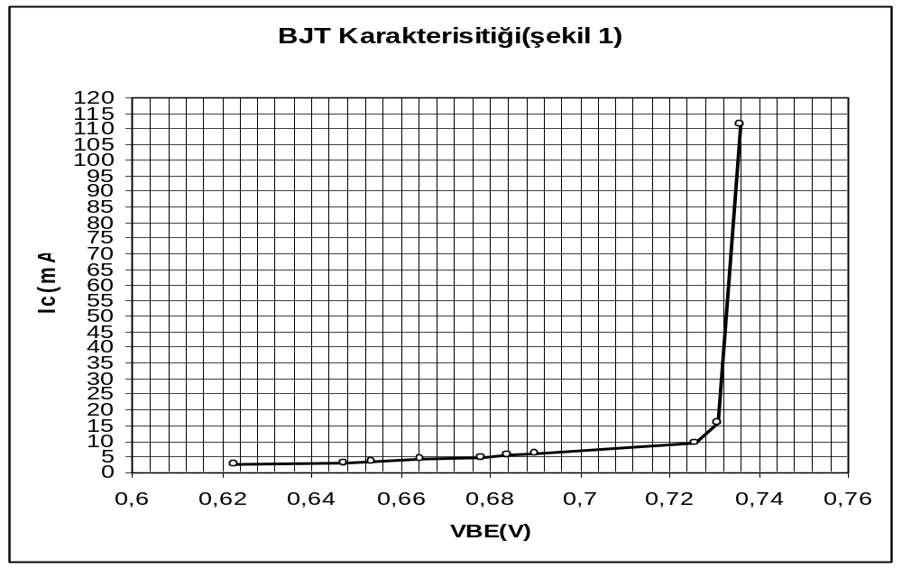
V_{R2} (V) | I_{C} (mA) | I_{B} (mA) | β_{R}
0,2763 | 0,21 | 0,028 | 7,50
3,44 | 2,75 | 0,344 | 7,99
4,32 | 3,37 | 0,432 | 7,80
2,2 | 1,84 | 0,22 | 8,36
Tablo 3
Burada hesapladığımız farklı β_{R} değerlerinin ortalamasını alırsak, β_{Rort}=7,93 olarak elde ederiz.
Bu iki β değeri arasındaki farkın nedeni tranzistorun çalışma bölgelerinin farklı olmasıdır. β_{F} hesaplanırken ileri yönde çalışan tranzistor; β_{R} hesaplanırken ters yönde çalışmaktadır. Tranzistor normal kutuplandığında BE jonksiyonu iletim, CB jonksiyonu ise tıkama yönünde kutuplanır. Bu durumda BE jonksiyonundan, arakesit olduğu yarıiletken bölgelerin çoğunluk taşıyıcı yükleri difüzyonla karşı bölgeye geçecektir. Baz bölgesinin genişliği difüzyon yoluna göre çok dar, katkı yoğunluğu ise emetöre göre çok küçük olduğundan; emetörden baza, emetör bölgesi çoğunluk taşıyıcıları difüzyonla geçerken baz bölgesinin çoğunluk taşıyıcıları da emetöre geçecektir. Karşı bölgeye difüzyonla geçen çoğunluk taşıyıcılar difüzyon akımı bileşenlerini meydana getirir. Toplam difüzyon akımı, taşıyıcıların oluşturduğu akım bileşenlerinin toplamına eşittir. β parametresi tranzistorun kolektör akımının baz akımına oranıdır.İleri yönde çalışan bir tranzistordaki katkı yoğunluğu fazla olan E bölgesinin çoğunluk yük taşıyıcıların yerini, tranzistor ters çevrildiğinde C bölgesininkiler alacaktır. Bu iki yoğunlu farkından dolayı β parametreleri de farklı elde edilir.

2.) MOSFET elemanının DC özelliklerinin çıkarılması:
Bu deney sırasında nmos tranzistor kullanımı yerine pmos tranzistör kullanılmıştır. Bu hatadan dolayı beklenen değerlere ulaşılamamış tablo 4’deki değerler elde edilmiştir:
VGS(V) | ID(mA)
5,6 | -0,25
5,6 | 0
VGS<5,5 | 0,01

